管理体系审核记录表
过程与活动、  抽样计划 | 涉及条款 | 受审核部门：办公室 主管领导：陈金营 陪同人员：陈金营 | 判定
 |  | 审核员：强兴 审核时间：2021.8.21
审核条款：QMS：7.1.2人员、7.1.6组织知识、7.2能力、7.3意识、7.5成文信息、9.2 内部审核、10.2不合格和纠正措施，
EMS: 6.1.3合规义务、6.1.4措施的策划、6.2.1环境目标、6.2.2实现环境目标措施的策划、7.2能力、7.3意识、7.5文件化信息、8.2应急准备和响应、9.1.2合规性评价、9.2 内部审核、10.2不符合/事件和纠正措施，

合规义务  合规性评价 | E6.1.3  E9.1.2 | 建立实施了《法律法规和其它要求获取、识别控制程序》。  提供了“适用的法律、法规及其他要求清单”，包含了13个环境法律法规、标准和其他要求。如中华人民共和国环境保护法、中华人民共和国消防法、中华人民共和国环境影响评价法、中华人民共和国水污染防治法、城镇排水与污水处理条例、危险化学品安全管理条例等。  办公室根据需要随时网上获取、识别更新，并通过培训、宣传、会议等形式传达给员工和相关方，各部门如有需要随时到办公室查阅。  现场提供了“环境合规性评价记录”和“合规性评价报告”,对公司的废水：清洗地面、生产和生活废水、固废：生活垃圾、办公垃圾、生产中产生的下脚料等、生产噪声的排放、电能的消耗、原材料消耗、资源的消耗、安全生产、国家、省市提出环境因素要求等方面进行了法律法规及其他要求的遵守情况进行了评价，评价结论均为符合。  评价人：陈金营 王毅 相关部门负责人 批准：刘伟华，日期：2021年6月3日。 | 合格
措施的策划 | E6.1.4 | 公司根据环境因素评价结果，制定出《重要环境因素清单》，清单内明确了控制措施计划，通过具体的措施进行有效控制：目标、管理方案、管理制度运行控制、应急预案、检查、培训。  制定了《法律法规和其它要求获取、识别控制程序》、《合规性评价程序》，每年对公司适用的合规义务进行识别更新并定期评价、检查。  经组织评价，组织策划的措施基本能够满足风险和机遇应对需要，与潜在影响相适应，基本满足标准要求 | 合格
目标及实现的策划 | E6.2 | 编制了《目标指标管理方案控制程序》，公司有将质量、环境、职业健康安全目标分解到各个部门，  办公室的目标是：  - 培训一次考核合格率≥95%；  - 固体废弃物按要求处理率大于95%；  - 无火灾爆炸事故  - 无人身死亡事故  - 无重大交通事故。  - 职业病发病率为零  提供《管理目标完成情况统计表》2021.7.15完成情况：已完成。  抽查《环境管理方案》：  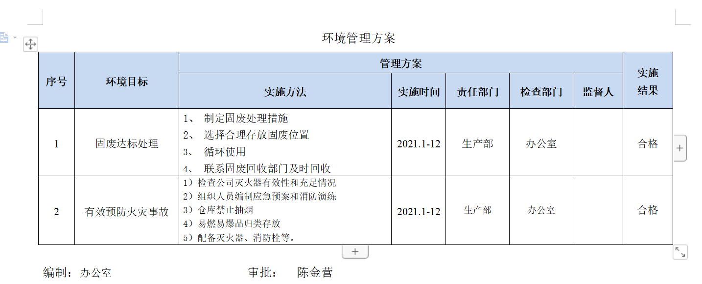  管理方案由责任部门组织实施，目前已完成。 | 合格
组织知识 | Q 7.1.6 | 内部来源包括：公司运作准则（管理手册、程序文件、各项制度、作业记录等）、管理过程控制失败和成功项目吸取的经验教训和改进的结果等；  外部来源包括：外来资料（如顾客反馈的信息、供应商和合作伙伴知识、竞争对手等）、法律法规、市  场信息等。  对知识的保持采取文件资料的保存和信息系统存储方式，在公司内部通过传递、交流、培训等方式获取。  为获取更多必要的知识采用工作经验总结、顾客意见的采集，行业领先者的最佳实践调查等。 | 合格
人员、能力 | Q7.1.2;  QE7.2 | 公司制定了《人力资源控制程序》，通过培训和其他措施提高员工的能力，增强员工的质量、环境与职业健康安全管理的意识，并胜任其工作岗位。使员工满足所从事的质量、环境、职业健康安全工作对能力的要求。  提供《岗位职责和权限》，对总经理、管理者代表、职业健康安全管理领导小组、紧急应变小组、办公室、生产技术部、供销部、质检部等工作能力权限与内容等作出了规定。  提供《质量、环境、职业健康安全管理体系主要岗位任职要求》对管理者代表、职业健康安全管理领导小组、紧急应变小组组长、办公室主任、生产技术部长、供销部长等的能力进行要求。  查《2021年度培训计划》及《培训记录表》，内容包括：ISO9001/ISO14001/ISO45001标准的培训；质量、环境、职业健康安全管理体系管理手册和程序文件、设备安全操作规程、质量、环境、安全法律法规；不可接受风险的控制、质量、安全意识、厂纪厂规、安全生产知识等培训，查培训记录、参加培训人员、培训方式、内容、考核方式等内容。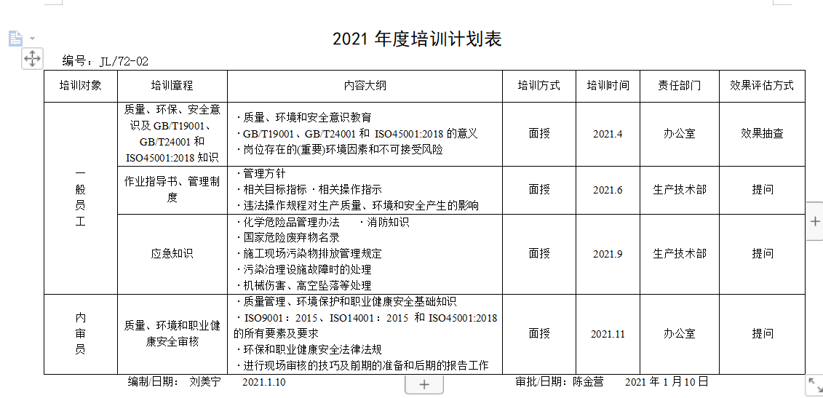  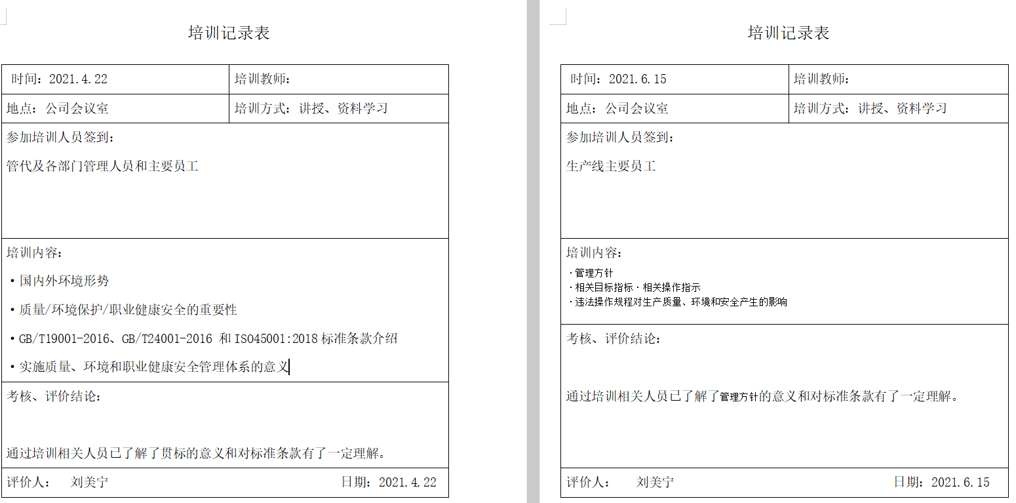  目前公司人员比较稳定，人员没有变化，没有新员工，人力资源控制基本满足要求。 | 合格
意识 | QE7.3 | 主要通过培训提高岗位作业水平及质量和环境、安全意识，明确各岗位要求，自身工作对环境、安全目标的影响，以及如何通过培训和互相交流提高环境绩效，不符合质量管理体系要求的后果等。  现场询问办公室人员，清楚与其相关的重要环境因素及职业健康安全风险。 | 合格
形成文件信息  总则 | QE7.5.1 | 办公室经理陈金营介绍：企业根据公司建立了管理体系的要求及其体系覆盖范围、企业员工的文化水平、各过程的控制难易程度、企业的实际情况建立了管理体系，企业环境管理体系文件主要包括：  1）在企业管理手册、程序文件中包括了：管理方针、体系覆盖范围的描述、管理目标、主要要素、过程及其相互作用的描述，以及相关文件查询途径。  2）编制了涉及质量、安全、环境体系过程所需体系有效运行所需管理制度；  3）收集了有关外来文件；  4）策划了有关体系运行的记录。  企业编制了以上文件经王斌批准，于2021年1月5日发布实施。根据文审要求修订了管理手册，替换了修改页，原页面消耗。  企业手册依据标准的要求，对企业适用情况进行了描述 | 合格
创建和更新  成文信息的控制 | QE7.5.2  7.5.3 | 企业编制了《文件和记录控制程序》，规定了有关企业文件、记录编制、标识、外来文件的收集编制、控制、管理要求。  为确保企业体系文件的适宜性和充分性，规定了企业文件资料的标识、格式、评审和批准的要求。  查企业提供的《环境管理手册》，查阅文审部分已经进行了修改，经过批准后进行更改。一阶段问题已整改有效，文件均为打印文稿，保持清晰，易于识别。  企业提供了针对以上文件的《文件发放记录》，记录了以上有关体系文件的发放情况。  提供了《法律法规清单》列入了相关硅酸盐保温材料检验、试验过程的质量、安全、环境法规外来文件，并形成文件的信息的控制。对以上进行识别、收集。  由办公室负责通过到主管部门、网上收集、标准发布部门进行购买，并对外来文件的识别、跟踪、控制。 | 合格
应急准备和响应 | QE8.2 | 编制了《应急准备和响应控制程序》，确定的紧急情况有：火灾、触电，交通事故均有应急预案。  应急设施配置：办公和贮存场所配备消防器材：灭火器、消防栓，状态有效。  查2021.5.15日进行触电应急演练，有计划，演练后形成演习报告，有实施记录、有总结：本次触电演练使员工对造成事故原因“设备注意定期保养、改正不良作业习惯”有了清醒的认识，同时现场工人了解了触电的危害、触电的基本应对措施和故障排除方法，使各个应急小组协同应急得到了提升；起到了很好的预防效果，总的来讲是比较成功的。  通过本次演习，验证了公司应急程序的可行性与适宜性，对应急文件的评审结论通过。  查2021.5.31日进行消防疏散演练，有计划，演练后形成演习报告，有实施记录、有总结：本次消防演习使员工对“会报警、会灭火、会逃生”的三会人员有了深刻认，同时对发生火炎时，逃生和自救方法有了大致了解，对危险品泄漏处理方法有了认识，起到了很好的预防效果，总的来讲是比较成功的。  通过本次演习，验证了公司应急程序的可行性与适宜性，对应急文件的评审结论通过。  自体系运行以来尚未发生紧急情况。 | 合格
内部审核 | QE：9.2 | 公司制定《内部审核控制程序》，对内部审核方案策划规定：内审每年进行一次，按部门/过程审核。  管代介绍内审的安排和做法，与程序文件“内部审核控制程序”相符。  查最近一次内审记录：2021.6.2-6.3日进行，组长陈金营，内审员:肖盼成、高蕊、刘建国，经过培训，并经总经理任命。  查内审计划，涉及了所有部门及相关过程。计划编制合理，无漏条款现象。  抽办公室：  QMS：5.3、6.2.1、7.1.2、7.1.3 7.1.4、7.1.6 7.2、7.3、7.4、7.5 9.1.1 9.1.3；  EMS、OHS、6.1、6.2、7.1、7.2、7.3、7.4、7.5、8.1、8.2、9.1、9.2、  供销部：  QMS：5.3、6.2.1、8.2、8.4、8.5.3、8.5.5、9.1.2、9.1.3  EMS、OHS：6.1.2、8.1、 符合计划安排。审核内容基本符合规定。  审核活动共提出1个不符合项，分别分布在生产技术部。涉及条款有EO:6.1.3条款；查不符合项报告。不符合项报告事实描述清楚，原因分析到位，纠正措施及其验证合理。不符合项2021.6.11验证关闭。  查内审报告：对体系文件和对体系的运作的符合性和有效性进行了评价，结论为：由于此次内审是我公司实施ISO9001:2015、ISO14001:2015、ISO45001:2018标准的实施三体系管理体系以来的第一次内审，就已审条款结果看，本公司质量/环境/职业健康安全三管理体系符合公司管理手册、程序性文件、ISO9001:2015、ISO14001:2015、ISO45001:2018的要求，本公司质量/环境/职业健康安全三管理体系得到了有效实施，运行实施保持了适宜性。  提供了内审员培训记录，审核员没有审核自己部门工作，具有独立性。  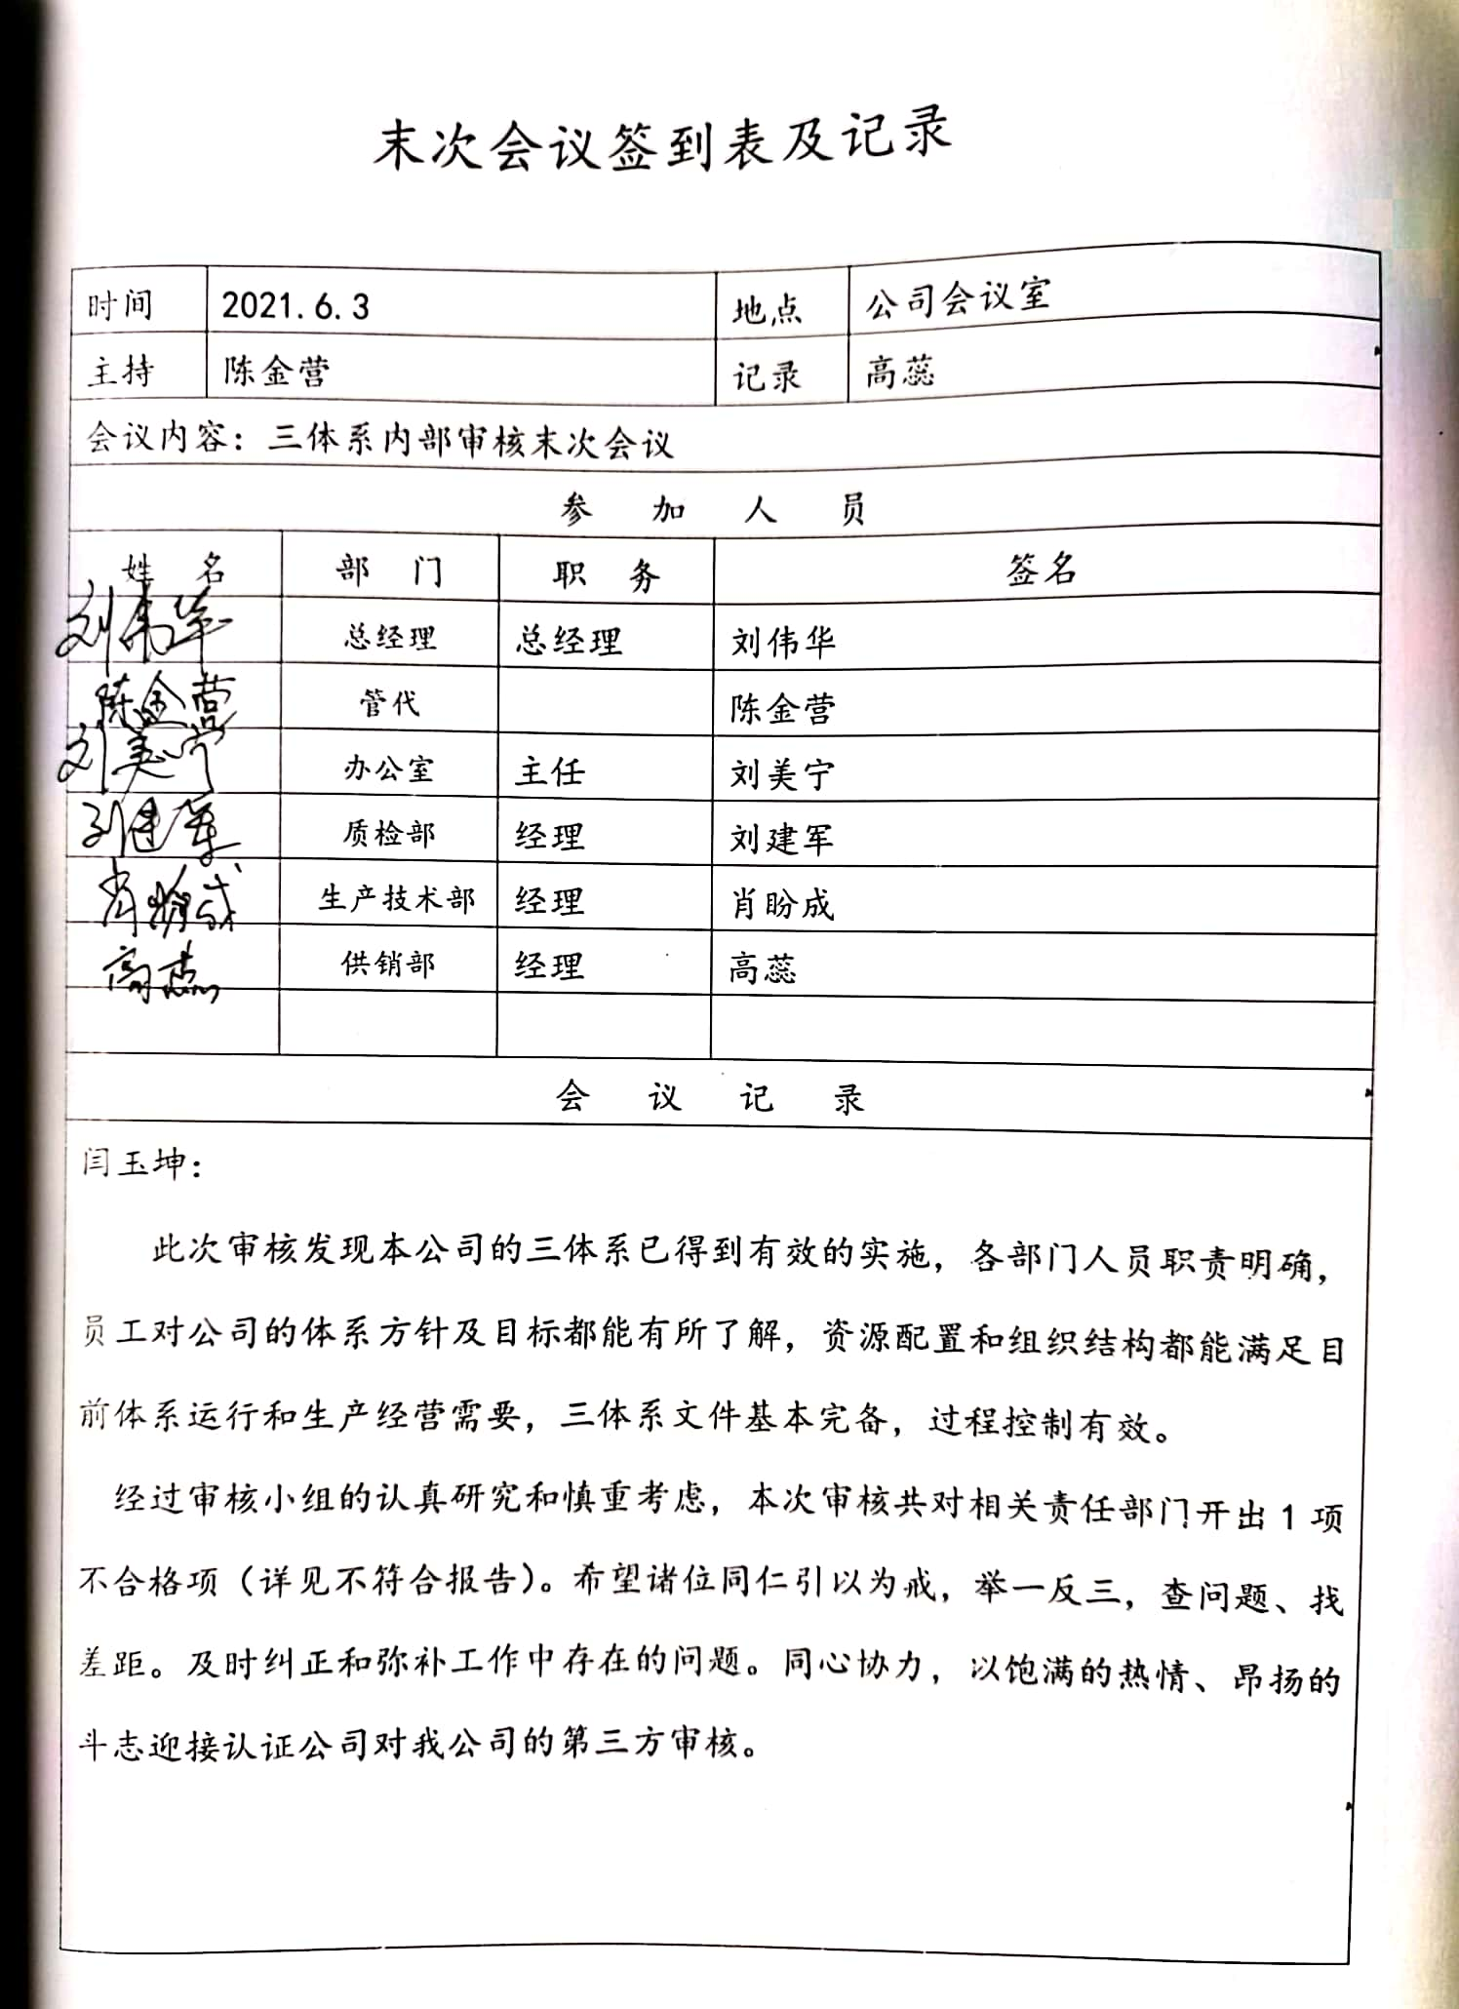  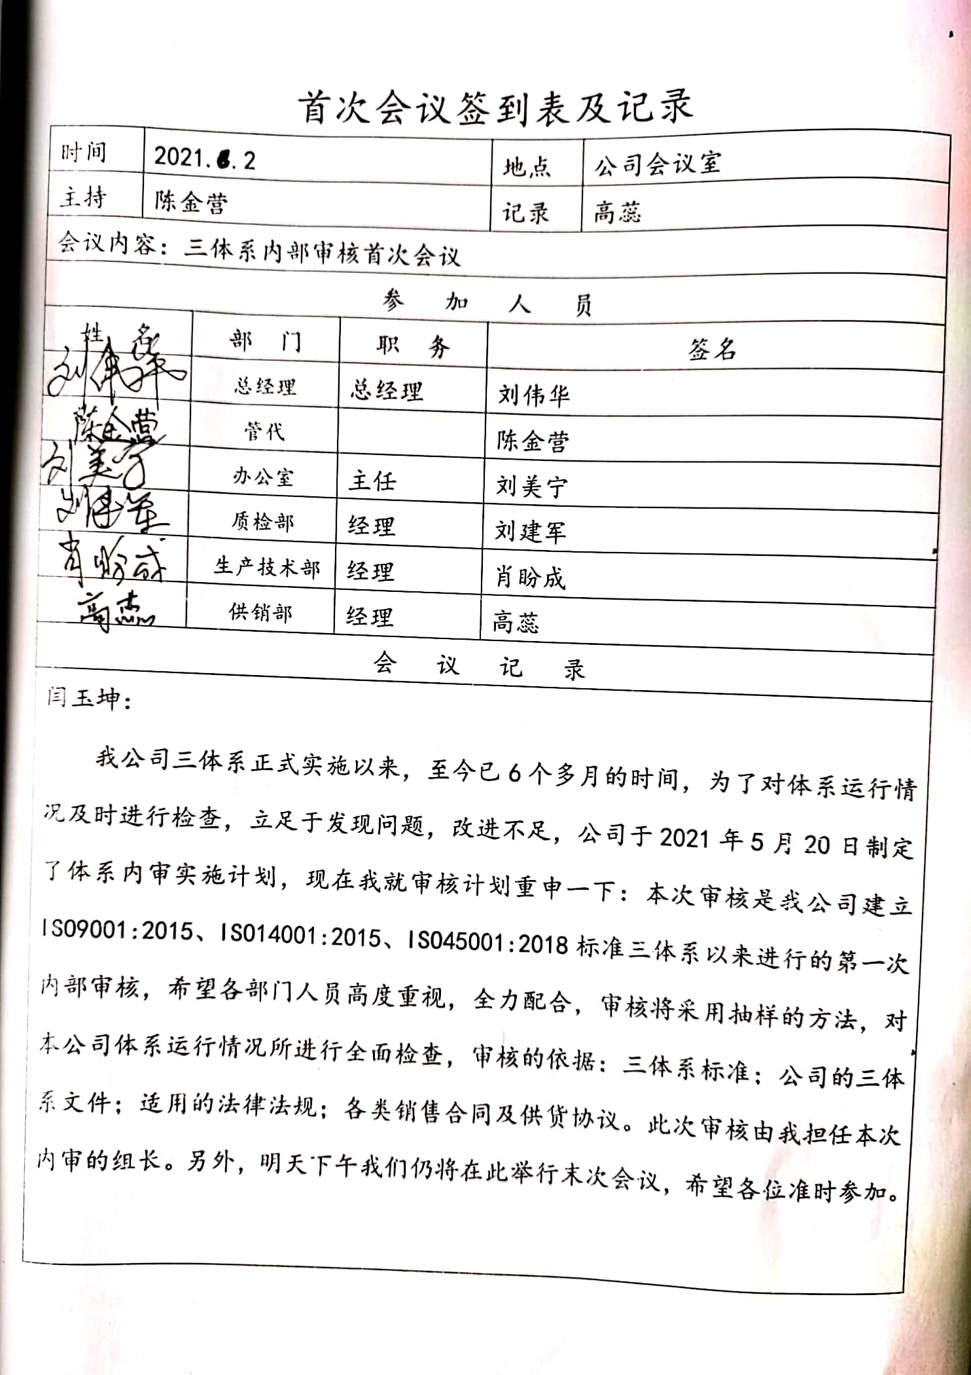 | 合格
不合格和纠正措施 | QE：10.2 | 编制实施《事故、事件、不符合、纠正和预防措施控制程序》，对纠正预防措施识别、评审、验证，事故事件报告、调查、处理等作了规定，其内容符合组织实际及标准要求。  查纠正措施实施情况：  对内审中提出不合格项进行了原因分析,并制定、实施了纠正措施，并由内审员对所采取的纠正措施进行了验证，纠正措施有效，管理评审中发现的薄弱环节，分析了原因，采取了纠正措施。  体系运行以来公司按照体系的要求，通过运行控制、加强培训，以及开展管理评审活动等方式采取预防措施，防止不符合/不合格的发生，不符合得到了有效控制，人员质量、环保、安全意识有了明显提高，没有发现潜在的不符合，没有发生重大质量事故和投诉处罚，没有发生环境、职业健康安全事件和投诉处罚。  企业纠正和预防措施的管理符合标准规定要求。 | 合格

说明：不符合标注N

